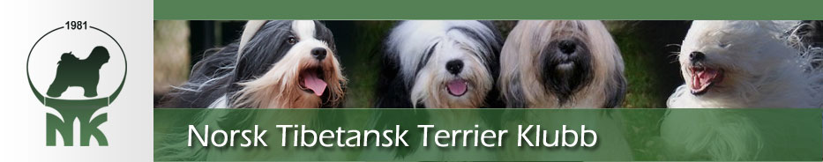

Referat frå styremøte i Norsk Tibetansk Terrier Klubb:

Dato: 02.10.2022

Deltakere:
- Leder: Rita
- Nestleder/sekretær: Anne Dorte
- Kasserer: Birgitte
- Styremedlem: Kari Anne
- Styremedlem: Monica
- Vara: Eva

Ingen meldte fravær
Saksnr. | Saksbeskrivelse | Konklusjon i møtet | Hvem gjør hva videre
1/22 | Faste poster  Godkjenning av tidligere protokoll  Godkjenning av saksliste  Innkommet post  Økonomi | Godkjent protokoll  Godkjent saksliste  Generell gjennomgang av post  Ingen store saker.  Generelt er det god kontroll på økonomien.
22/22 | Reiseregninger, utstillinger og hjelpere.  Møte med utstillings-komiteen | Hensikten er å finne felles mål for god gjennomføring, samt hvilke retningslinjer man har angående økonomi | Rita, Monica og Birgitte avtaler møte 25 oktober kl 19.30
23/22 | RS 29 – 30 oktober | Rita deltar
24/22 | Oslo Dog Show Rasetorg | 18 – 20 november. Parade på lørdag og søndag  Har vi ønske om å delta i år? | Vi legger ut på FB og hører om noen har lyst ti lå delta
25/22 | Salg utstyr | Vi har for mye utstyr som vi ikke har behov for.  Vi legger det ut for salg til klubbens medlemmer før vi eventuelt legger det ut på finn.no  Stellebord kr. 500,-  Stort stellebord m hjul 500,-  Telt kr 500,-  Førstemann til mølla | Birgitte legger det ut på klubbsiden
26/22 | Brev fra utstillingskomiteen | Vi tar en gjennomgang med utstillingskomiteen på samme møte 25. oktober kl 19.30
21/22 | Evt. | Ingen saker

Neste møte torsdag 27. oktober kl 19:30

